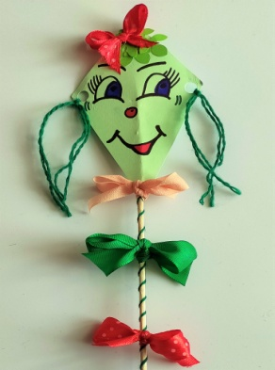

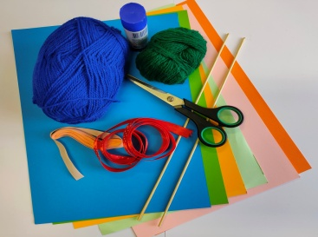
Co budeme potřebovat:
- Čtvrtku nebo tvrdý kartonový papír (může být barevný nebo bílý), lepidlo, nůžky, provázek, fixy nebo pastelky, špejle, mašli nebo stuhu na ozdobení, izolepu

Postup:
1.) Na čtvrtku nebo kartonový papír si nakreslíme a vystřihneme tvar dráčka. (S nůžkami je však nutné zacházet velmi opatrně, abychom se neporanili) Velikost těla by měla být zhruba 10 cm.
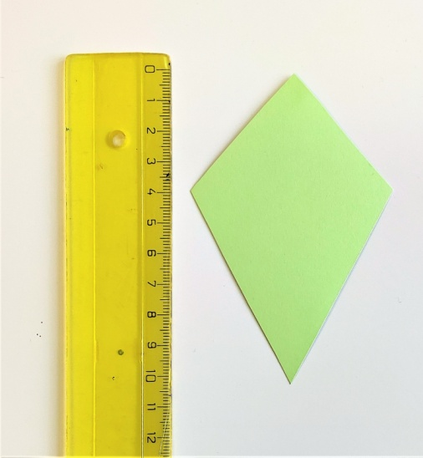
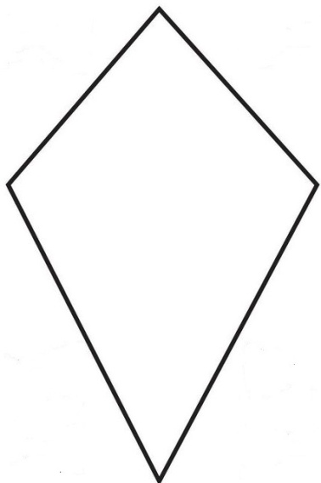

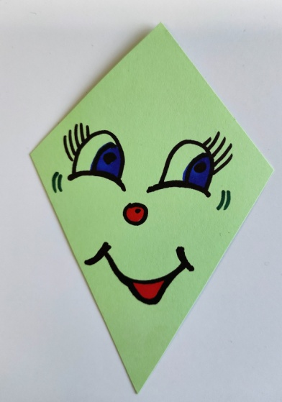
2.) Na vystřižený tvar namalujeme dráčkovi obličej. Můžeme k tomu použít například fixy, pastelky, voskovky aj.

3.) Část zadní strany dráčkova obličeje potřeme lepidlem a přilepíme špejli. Abychom špejli pořádně upevnili, můžeme jí ještě přelepit izolepou.
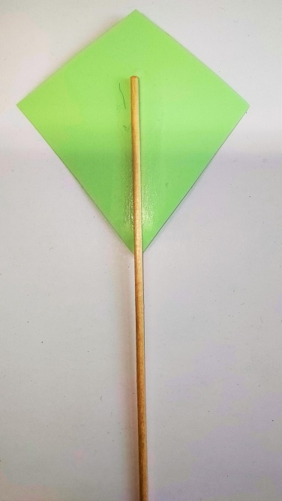
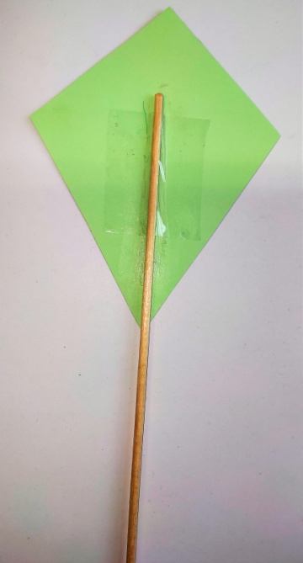

Přelepení izolepou

4.) Na špejli, pod dráčkův obličej, si přivážeme provázek nebo barevnou bavlnku a tu postupně budeme omotávat kolem dokola celé špejle až dolů.
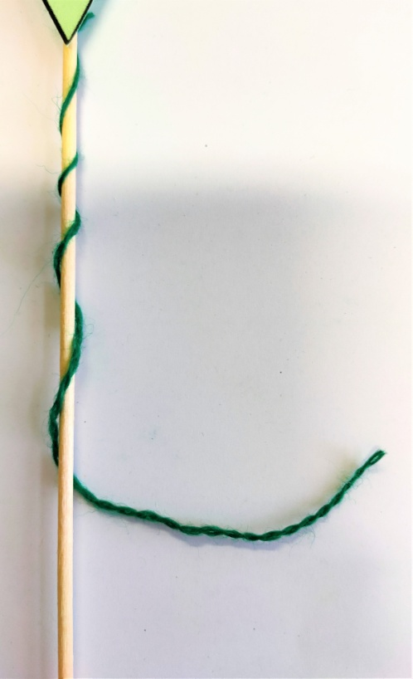
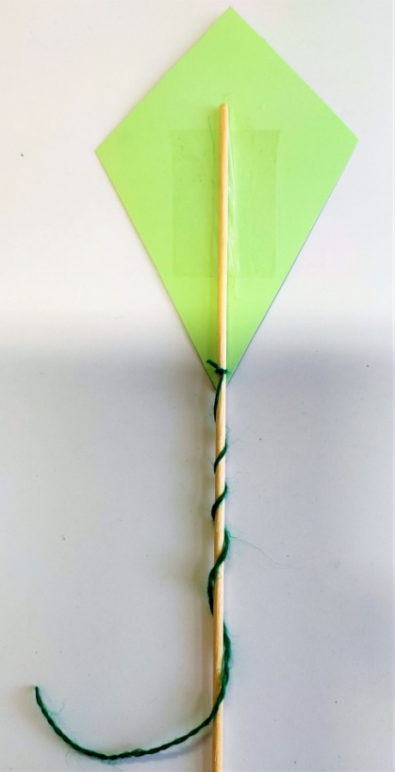

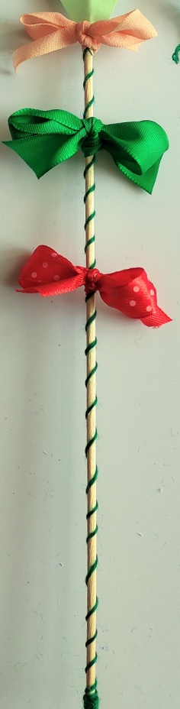
5.) A teď musíme ještě dráčka ozdobit. Ze stuhy budeme postupně navazovat mašličky na špejli. Mašličky mohou být stejnobarevné nebo různé, jak se vám bude líbit.
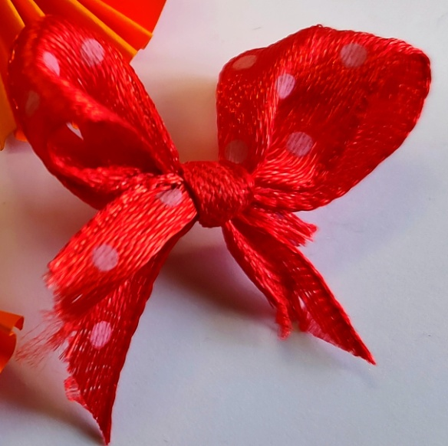

6.) Dráčka si můžete dále dozdobit, jak budete chtít. Můžete mu také přidělat vlásky - po stranách obličeje udělat děrovačkou na papír dírky, do kterých se naváže bavlnka nebo provázek. (S děrování by měl pomoci někdo z dospělých, abyste se nezranili).

7.) Hotového dráčka můžete věnovat někomu pro radost anebo si ho můžete doma vystavit. Třeba zapíchnout do stojanu na tužky nebo do květináče, pokud to samozřejmě rodiče dovolí
